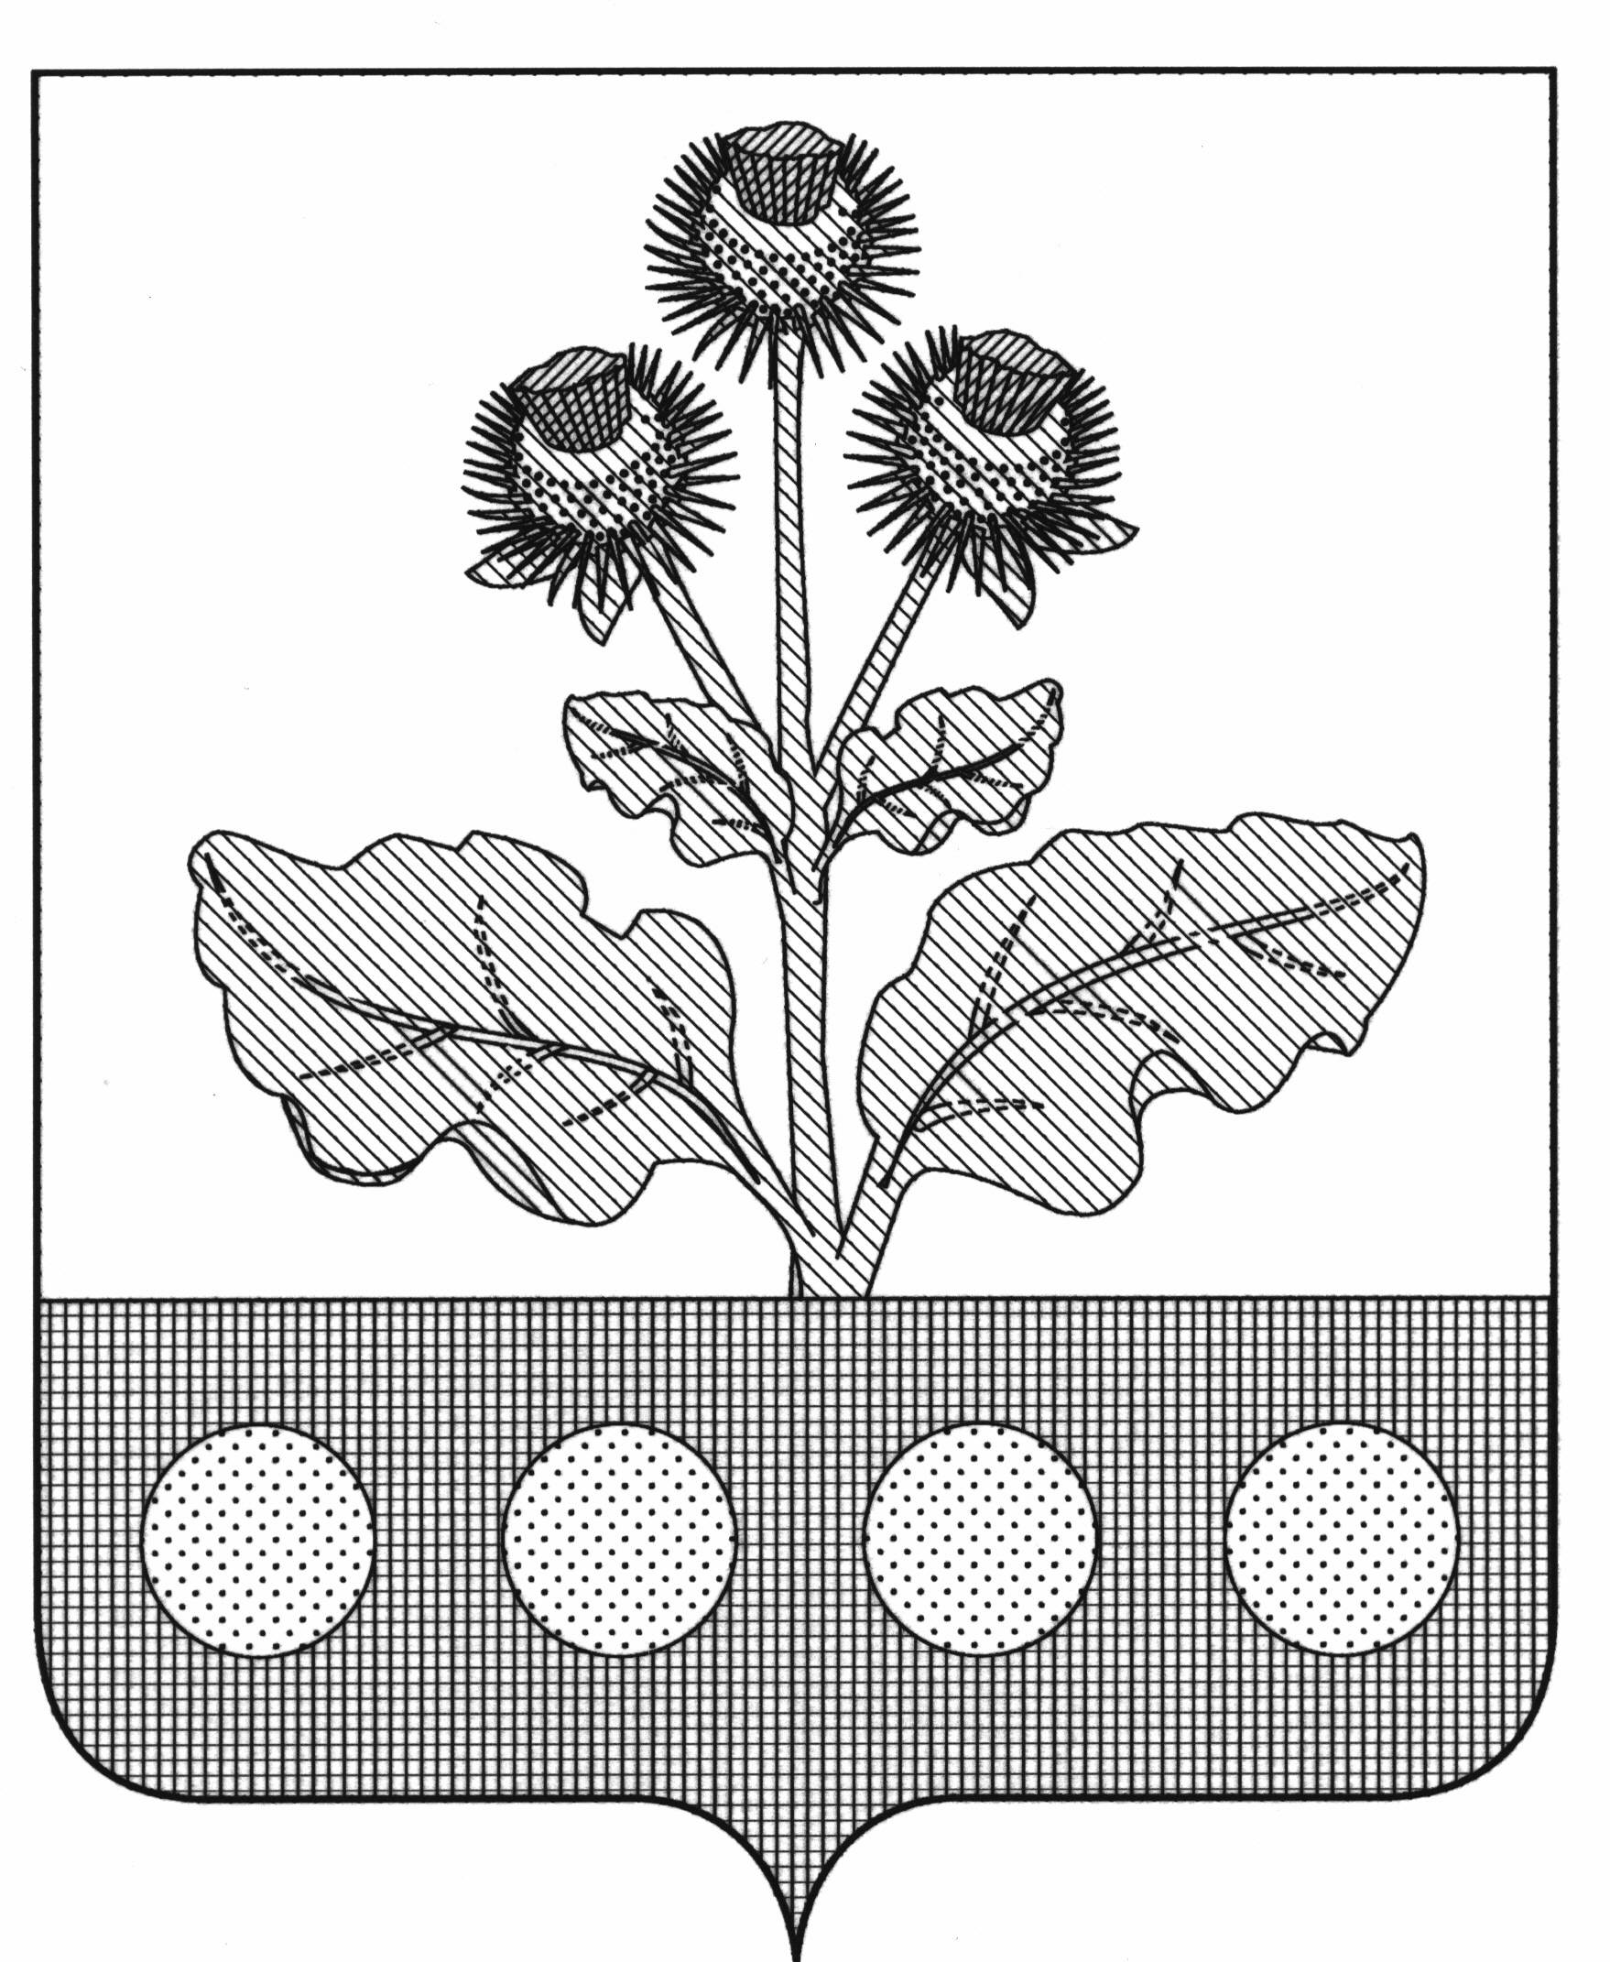
МКУДО «Репьевская школа искусств»
Репьевского муниципального района
Воронежской области

ПРОЕКТ

«ЗНАЙ СВОИ ИСТОКИ»

Исполнитель: Преподаватели и обучающиеся МКУДО «Репьевская школа искусств»

Репьевка 2016

Цель проекта:
Научить обучающихся самостоятельно добывать информацию, уметь анализировать, творчески мыслить и знать культуру своего народа.

Задачи проекта:
1) формирование основ народной культуры обучающихся как части их общей духовной культуры, как особого способа познания жизни и средства организации общения; развитие эстетического, эмоционально-ценностного видения окружающего мира; развитие наблюдательности, способности к сопереживанию, зрительной памяти, ассоциативного мышления, художественного вкуса и творческого воображения;
2) воспитание уважения к истории культуры своего Отечества, выраженной в народном творчестве, изобразительном, музыкальном, этнографическом искусстве, в национальных образах предметно-материальной и пространственной среды, в понимании красоты русского человека;
3) развитие потребности в общении с произведениями изобразительного, музыкального, театрального, фольклорного искусства, освоение практических умений и навыков восприятия, интерпретации и оценки произведений искусства; формирование активного отношения к традициям художественной культуры как смысловой, эстетической и личностно-значимой ценности.
Для формирования у школьников всего вышеперечисленного необходимо осуществлять проектно- исследовательскую деятельность. Это образовательная технология, предполагающая решение учащимися исследовательской, творческой задачи под руководством специалиста, в ходе которого реализуется научный метод познания. Результатом работы над проектом, его выходом, является продукт, который создается авторами проекта в ходе решения поставленной проблемы.
Основная цель – приобщение детей к истокам русской народной культуры, знакомство с русскими народными традициями. В проекте прослеживается взаимосвязь работы преподавателей музыкальной, изобразительной, театральной, фольклорной деятельности.

I ЭТАП: РАБОТА НА УРОКАХ:

Изобразительное и фольклорное искусство в школе осваивается детьми через творческую деятельность, что позволяет повысить мотивацию обучения, реализовать художественно-творческие способности и интересы учащихся. Этому же способствуют исследовательская и проектная деятельность на уроках и во внеурочной изобразительной деятельности.
Уроки направлены, прежде всего, на развитие творческого начала детей. Здесь в свободной атмосфере ребята становятся авторами интересных и оригинальных проектов. Приведём пример:
На уроке по теме «Русский народный костюм» - реализуем творчески исследовательский проект. В результате этой работы планируем получить:
-ученик научится самостоятельно изготовить куклу, головной убор кокошник, русский наряд Репьевского района
-получит возможность научиться. Узнает историю костюма и традиции русского народа, художественное и символическое значение русского женского головного убора.

Задачи:
-пробудить интерес уч-ся к истории создания народного костюма своего края
-научить работать поэтапно, предвидя конечный результат
-формирование знаний и умений по теме. Развитие самостоятельности у обучающихся.
Методы обучения: Беседа, объяснение нового материала, демонстрация дидактического материала.
Оборудование: доска, компьютер, проектор, экран, тетрадь, ручка, картон, цветная бумага, ткань, бисер, клей ПВА, леска, атласная лента и т.д..
Планирование проектной деятельности: 1ч.
– посещение библиотеки. Подбор материала, сбор материала в интернете, беседа с людьми.
- подбор материала. Отборка и обработка материала.
- практическая деятельность. Изготовление куклы.
– практическая деятельность. Изготовление кокошника.
- практическая работа по изготовлению костюма.

Русский народный костюм – это ещё свидетельство прочной связи с культурой далёких предков. Костюм несёт информацию о людях ушедшей эпохи, об их быте, мировоззрении, эстетике. Лучшие традиции русского костюма продолжают жить и сегодня. Цвет, узор, силуэт, сарафанов, рубах, понёв, кафтанов вдохновляют современных художников – модельеров, способствуют развитию творческих способностей в создании собственных моделей костюмов и их элементов. Мы видим, как выразительны русские костюмы в народном фольклоре, художественной самодеятельности, в театральных постановках и т.д.
Женские головные уборы: женщины прятали волосы под кокошник, который в разных местах назывался по-разному: кика рогатая, ряска или каблучок, сорока. Кокошник расшивали жемчугом, золотыми нитями или украшали свисающими нитями бисера, пушками. Поверх кокошника набрасывали фату из тонкой узорной ткани. Они нередко украшены изображениями звёзд, солнца, древа и птиц, да и сами названия некоторых головных уборов «птичьи»: кокошник от слова «кокошь» - петух, кика или кичка (утка, сорока). Все это связано с образом неба. Нити жемчуга, бусы, ожерелья, височные украшения символизировали струи дождя, капли росы, падающие на землю-матушку. Головной убор в Воронежской области носили, как правило, замужние женщины. В течение длительного времени складывалась традиция, согласно которой замужние женщины должны были скрывать свои волосы. Поэтому, сорвать с женщины головной убор, считалось самым грубым оскорблением.
Все, наверное, слышали слово «опростоволоситься», то есть опозориться.
Нельзя было выходить из дома, заниматься домашними делами с непокрытой головой.

На занятиях театральным искусством также обучающихся знакомят самобытным народным творчеством. Это и скоморошьи потешки, и русские игры, забавы и т.д. Во все века детское театральное творчество было тесно связано с образованием и передачей культурных традиций в самом широком смысле этого слова. В формах театральной игры дети всегда приобщались к основным культурным ценностям своей общины, к ее традициям, верованиям и мировоззрению в целом.

воспитания нравственных качеств личности воспитанников, творческих умений и навыков средствами театрального искусства, организации их досуга путем вовлечения в театральную деятельность.
задачи:
- воспитание эстетического вкуса, исполнительской культуры;
- творческой активности подростка, ценящей в себе и других такие качества, как доброжелательность, трудолюбие, уважение к творчеству других.
- духовно-нравственное и художественно-эстетическое воспитание средствами традиционной народной и мировой культуры.

Музыкальное искусство – одно из важнейших в школе, где наряду с классической музыкой изучается русская народная.
Прошлое, настоящее и будущее связаны в личности каждого человека, в творческой деятельности каждого народа. Если эти связи рвутся – теряются ориентиры движения вперед, снижаются эффективность и темпы естественного развития каждого человека и общества в целом.
Русский народ не должен терять своего нравственного авторитета среди других народов – авторитета, завоеванного русским искусством. Мы не должны забывать о своем культурном прошлом, о наших памятниках, искусстве, языке. Именно поэтому родная культура как отец и мать должна стать неотъемлемой частью души ребенка, началом, порождающим личность. А ведь вся наша культура всегда рождалась в недрах религии и тысячелетиями была с ней связана. Рождество, Масленица, Вербное Воскресенье, Пасха, Троица, Покров... Сколько существует прекрасных русских праздников! На Руси всегда умели хорошо работать и отмечать праздники от всей души. Уже сейчас можно утверждать, что в традиционной народной культуре отдых от физического труда, веселье ни когда не понимались как безделье, как полностью свободное, ничем не занятое время. Праздник всегда выполнял важные общественные функции, имел глубокий смысл, в нем человек наиболее остро ощущал себя одновременно личностью и членом коллектива, внутри праздника осуществлялся контакт и свободное общение, без которого невозможна нормальная жизнедеятельность человека.
Юные музыканты в школе искусств овладевают не только теоретическими, но и практическими навыками познания русских народных праздников, а вместе с ними и музыкального материала нашего национального колорита. Одним из первых по популярности и любви русского народа является народный инструмент гармоника. За короткий срок гармоника прошла путь от инструмента – игрушки, имевшей всего несколько клавиш, до баяна, позволяющего исполнять сложные произведения классической и народной музыки.
Несомненно, баян – единственный из многочисленных “собратьев” образно и с любовью назван людьми “душой русского народа”. Пользуется большим интересом и признанием у любителей русской музыки, а по своей популярности не знает “конкурентов” среди других народных инструментов. Красота, колористическое и динамическое многообразие звучания инструмента – вот что так привлекает в баяне исполнителей и слушателей.

II ЭТАП: Обобщение материала.

Проведение показательного мероприятия в общеобразовательной школе с выступлением обучающихся народного отделения (баян, аккордеон, домра, гитара), театрализованного представления «Русские потешки», выступления фольклорного ансамбля «Липушки» на тему «Русские посиделки», выставки работ обучающихся художественного отделения.
Дата проведения в МБОУ «Репьевская школа» - 28.10.2016.

